**Examen du processus d'élaboration des normes :**

**Résultats de la co-conception 1**

Identifier les domaines et les moyens d'améliorer l'inclusion des personnes handicapées

Inclusive Design Research Centre

Normes d’accessibilité Canada

**Mars 2024**

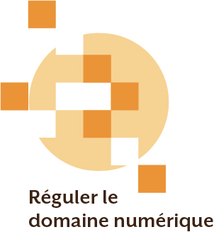  
  
  
  
Project made possible with funding from:

# Collaborateurs et contributeurs

Ce travail est le fruit de l'effort collectif de plus de 20 contributeurs, dont plus de 16 experts en co-conception souffrant de handicaps révélés, et de l'équipe de chercheurs de l'Institut de recherche sur les handicaps [Inclusive Design Research Centre](https://idrc.ocadu.ca/) (IDRC).

Ce projet a été mené par l'équipe du [Inclusive Design Research Centre](https://idrc.ocadu.ca/) at OCAD University en collaboration avec des experts en co-conception.

# Réutilisation du rapport

Ce rapport est soumis à la licence Creative Commons Attribution 4.0 International. Vous trouverez ci-dessous un résumé de la licence, qui ne la remplace pas. La licence complète peut être consultée à l’adresse suivante <https://creativecommons.org/licenses/by/4.0/legalcode.fr>.

Vous êtes libre de :

**Partager :** copier et redistribuer le matériel sur n’importe quel support ou dans n’importe quel format

**Adapter :** remixer, transformer et développer le matériel dans n’importe quel but, même commercial.

Le concédant ne peut pas révoquer ces libertés si vous respectez les conditions de la licence. Selon les conditions suivantes :

**Attribution :** Vous devez donner le crédit approprié, fournir un lien vers la licence et indiquer si des modifications ont été apportées. Vous pouvez le faire de toute manière raisonnable, mais pas d’une manière qui suggérerait que le concédant vous approuve ou approuve votre utilisation.

Date: March 31, 2024

Funder: Normes d’accessibilité Canada <https://accessibilite.canada.ca/>

Réguler le domaine numérique site web: <https://wecount.inclusivedesign.ca/rldn>

Review of the Review Website: <https://idrc.ocadu.ca/projects/rotr/>

# Index

Collaborateurs et contributeurs 2

Réutilisation du rapport 2

Index 3

Activité de recherche en co-conception 6

Défis de la co-conception 6

Un jeu à jouer 7

Développement de jeux 8

Co-conception du prototype de jeu avec le CSA 9

Recruter des chercheurs en co-conception 9

Session 1 - Éducation 10

Session 2 - Jouer le jeu 11

Session 3 - Pirater le jeu 12

Constatations 12

Renforcement des capacités, éducation et communication 13

1. Renforcer la capacité de la collectivité à participer à l'élaboration de normes 13

2. Créer du contenu d'apprentissage adapté au public 14

3. Rendre les normes compréhensibles 14

4. Rendre le message des normes découvrable et accessible 14

Diversité et représentation 15

5. Embarquez pour un voyage continu vers la diversité et la représentation. 15

6. Annoncer de façon générale l'étape de l'accessibilité des demandes de renseignements 16

7. Rechercher des occasions au-delà de l'enquête 16

8. Offrir une intégration et une formation flexibles et compréhensibles 16

9. Dialoguer avec les personnes au sujet des mesures d'adaptation nécessaires 17

10. Tirer parti des connaissances techniques des personnes handicapées 17

11. Take regular pauses for critical reflection 17

12. Accroître la participation du public 17

13. Soyez transparent et responsable 18

Annexe A : Aperçu du jeu d'élaboration de normes 19

À propos du jeu 19

À propos du plateau de jeu 20

Quelles sont les trois phases du jeu ? 21

À quoi ressemble le gameplay ? 21

Comment puis-je collecter des jetons ? 21

Qu'est-ce qu'une carte d'événement ? 23

Qu'est-ce qu'une action spécifique à un role ? 23

Gestionnaire de projet (OEN) / Chercheur (TC) / 📝 23

Membre du conseil d'administration (OEN) / Expert de l'industrie (TC) 🛠️ 24

Chef de l'exploitation (OEN) / Décideur (TC) 🏢 24

PDG (OEN) / Expert en expérience vécue (TC) ♿ 24

Qu'est-ce que la boucle de retroaction ? 25

Que sont les cartes de fin de partie ? 25

Annexe B : Cartes d'événement 27

Élaboration de normes Événement de jeu de société et cartes de fin de jeu 27

Cartes d'événement 27

Cartes de fin de partie 32

Annexe C : Conception conjointe avec les révisions du prototype de jeu de NAC 34

Tableau des Figures

Figure 8: Gameplay components 19

Figure 9: Gameboard 21

Figure 10: Token Vault 22

Figure 11: Event Cards 23

Figure 12: Technical Committee team roles 24

**Vue d'ensemble**

À l'automne 2023, l'équipe du projet Réglementer le numérique et les équipes du projet Examen de l'examen ont collaboré avec des experts en coconception ayant une expérience vécue du handicap dans le cadre d'une activité de recherche en coconception qui mettrait en lumière des stratégies efficaces pour l'inclusion significative et la participation active des personnes handicapées dans le processus d'élaboration des normes. L'équipe « Réglementation du numérique » était particulièrement intéressée par l'exploration des moyens d'impliquer et d'habiliter les personnes handicapées et leurs communautés à façonner les exigences réglementaires, à informer sur les méthodes de respect des exigences, à identifier les lacunes réglementaires et à affiner en permanence le système réglementaire (défi n° 6 du projet). Ce rapport est une version condensée d'un rapport complet décrivant les activités conjointes.

# Activité de recherche en co-conception

Pour honorer de manière authentique la devise « rien sur nous sans nous », nous avons organisé une série de trois sessions de co-conception qui ont rassemblé des personnes handicapées de tout le Canada. Il n'y a pas deux co-conceptions identiques et, dans ce projet, nous avons pris au sérieux le défi de demander aux personnes handicapées de contribuer et de critiquer un processus dont elles n'avaient pas connaissance dans de nombreux cas. Il faut du temps pour comprendre le processus d'élaboration des normes, et les co-concepteurs n'auraient peut-être pas été à l'aise pour critiquer un processus existant, peu familier et complexe.

Dans les sessions de co-conception que nous avons menées, nous avons clairement indiqué que les personnes ayant une expérience vécue du handicap étaient les experts présents dans la salle, simplement parce qu'elles étaient elles-mêmes et qu'elles vivaient une vie où l'environnement, les services et les outils sont souvent invalidants. Cette approche s'appuie sur le modèle social du handicap. Elle considère les personnes handicapées comme des experts et des innovateurs qui résolvent les obstacles qu'elles rencontrent dans un monde socialement handicapant, souvent avec une grande compétence technique.

## Défis de la co-conception

Le processus de co-conception devait répondre à deux grandes complexités :

* Comment pouvons-nous aider les co-concepteurs à s'engager de manière significative dans un processus existant qui est opaque et difficile à comprendre ? Le processus d'élaboration des normes est compliqué et contient beaucoup de jargon et de terminologie qui ne sont pas intuitifs pour les personnes extérieures à l'élaboration des normes. Afin de revoir ou de modifier le processus pour l'améliorer, nous devions d'abord aider les co-concepteurs à mieux comprendre ce qui se passe dans le processus existant.
* Comment pouvons-nous donner aux co-concepteurs les moyens d'envisager un processus différent alors que le processus existant comporte des phases et des aspects fixes qui ne peuvent pas être modifiés de manière significative ? Étant donné que l'élaboration des normes est régie par des organismes d'accréditation des normes et qu'elle doit suivre un ensemble cohérent d'étapes et de procédures, il y avait certaines limites que nous voulions communiquer clairement aux co-concepteurs afin de créer des attentes réalistes.

## Un jeu à jouer

L'équipe du CRDI a conçu une approche légère pour résoudre le problème consistant à demander à des experts en co-conception d'intervenir dans le processus formel d'élaboration de normes existant, qui prête à confusion. Le jeu est un excellent moyen de rompre avec les processus profondément formels et d'aider les co-concepteurs à se sentir libres d'essayer quelque chose, de casser quelque chose ou d'avoir un impact sur quelque chose qui pourrait autrement sembler intimidant.

La première session des co-conceptions devait être consacrée à l'éducation afin de familiariser les participants avec les bases de la NAC, des normes, de l'élaboration des normes et du fonctionnement des co-conceptions. Le risque de commencer par une expérience didactique était que les co-concepteurs se sentent trop submergés par toutes les nouvelles informations. L'introduction d'un jeu à jouer plus tard (au cours de la deuxième session) était à la fois nécessaire et intentionnelle pour donner aux experts le temps et l'espace nécessaires pour assimiler ce qu'ils ont appris.

Au cours de la deuxième session, les co-concepteurs ont été répartis en groupes pour jouer au jeu d'élaboration des normes conçu par le CRDI. Le jeu a aidé les experts à s'engager dans le processus d'élaboration des normes qu'ils venaient tout juste d'apprendre, et le fait que les enjeux soient faibles a permis de mieux les comprendre.

Le jeu est destiné à :

* Enseigner aux co-concepteurs le processus d'élaboration des normes d'une manière plus active et plus engageante, en allant au-delà d'une présentation didactique.
* Restez léger, amusant et ouvert pour permettre aux coconcepteurs de partager librement leurs idées sans se sentir intimidés ou inquiets de se tromper.
* Encouragez la discussion et la remise en question des aspects du processus d'une manière plus accessible.
* Invitez les coconcepteurs à « pirater » le jeu, en leur demandant de réimaginer la manière dont l'élaboration des normes pourrait les impliquer de manière plus significative.
* Utiliser les mécanismes du jeu pour fournir des contraintes, en différenciant les aspects du processus que les coconcepteurs ne peuvent pas changer (les étapes du processus d'élaboration des normes) et ceux qu'ils peuvent revoir (qui participe et comment, ce qui se passe à chaque étape, etc.)

## Développement de jeux

Un premier prototype du jeu a été créé sur la base du document « Standards Development Operational Requirements ». Le prototype a été conçu pour que quatre joueurs collaborent à l'élaboration et à l'adoption d'une norme, depuis le stade préliminaire jusqu'à l'examen et la mise à jour. En cours de route, les joueurs rencontrent des situations qu'ils doivent résoudre en équipe en utilisant des capacités spéciales attribuées aux rôles adoptés par chaque joueur. Pour terminer le jeu, les joueurs doivent collecter un certain nombre de « jetons de progrès » avant d'atteindre la 10e étape. Nous voulions trouver un équilibre entre l'abstraction du processus et la représentation de certaines des complexités de l'élaboration des normes.

* + La collaboration est un élément clé du jeu. L'équipe doit travailler ensemble et élaborer des stratégies pour utiliser ses pouvoirs uniques afin de progresser sur le plateau de jeu.
  + Pour compléter la norme, l'équipe doit collecter un certain nombre de jetons de progrès. Les participants peuvent gagner des jetons grâce à des cartes d'événements ou en effectuant des actions spécifiques à leur rôle.
  + Pour représenter les aspects non linéaires de l'élaboration d'une norme, il est possible que les joueurs perdent des jetons de progrès, mais qu'ils aient une chance de les récupérer. Dans le jeu, cet aspect est représenté par la boucle de rétroaction. Chaque fois que l'équipe perd des jetons de progrès, les jetons sont transférés dans la boucle de rétroaction, et les commentaires peuvent alors être échangés contre des jetons de progrès. Ce processus de perte et d'échange de jetons illustre la manière dont un comité technique ou un OEN peut apprendre de ses erreurs pour améliorer la norme qu'il est en train d'élaborer.
  + Dans le premier prototype, le jeu comportait quatre rôlesc:
    - Chercheur
    - Expert industriel
    - Décideur politique
    - Expert en expérience vécue

Chaque rôle représente l'un des quatre groupes de parties prenantes au sein d'un comité technique qui travaille à l'élaboration d'une norme. Chaque rôle dispose d'une capacité spéciale (également appelée « superpouvoirs ») dans le jeu, représentant les perspectives et les forces uniques de chaque groupe de parties prenantes. D'autres rôles pourraient être ajoutés au jeu, mais ces quatre rôles ont été choisis pour que le jeu reste gérable tout en étant représentatif des groupes qui contribuent à l'élaboration d'une norme..

La conception du jeu aide les co-concepteurs qui jouent à accomplir plusieurs choses. Tout d'abord, les co-concepteurs doivent travailler en collaboration et comprendre les superpouvoirs dont chacun dispose pour aider l'équipe à progresser, ce qui souligne l'importance de la diversité des points de vue et des expériences dans la création d'une norme. Deuxièmement, le jeu permet aux co-concepteurs de remettre en question et de modifier le processus d'élaboration des normes en remettant en cause les règles et la structure du jeu. Enfin, le jeu remet en question les notions habituelles d'achèvement lorsque les joueurs doivent ralentir pour mieux comprendre les étapes de l'élaboration des normes et s'assurer que chaque membre peut contribuer aux progrès de l'équipe - soulignant ainsi l'importance de l'unité et de l'itération dans la création d'une norme.

Voir l'annexe A pour un ensemble complet de règles du jeu et, l'annexe B pour les cartes d'événements du jeu.

## Co-conception du prototype de jeu avec le CSA

L'équipe du CRDI a joué au premier prototype de jeu avec une équipe de membres de la NAC. Grâce aux idées et aux commentaires fournis par l'ASC, des ajustements ont été apportés pour refléter plus fidèlement le processus d'élaboration des normes. Les détails et les nuances ajoutés au jeu grâce à cette co-conception ont aidé les experts invités à mieux comprendre le processus. Référence l'annexe C: Co-conception avec l'ASC des révisions du prototype du jeu pour plus de détails sur les changements apportés au prototype du jeu.

## Recruter des chercheurs en co-conception

L'équipe du CRDI a recruté des chercheurs en co-conception par le biais d'un appel ouvert à des collaborateurs experts en utilisant une vaste liste de contacts gérée par le CRDI, en s'appuyant sur des relations avec des organisations créées par et pour des personnes handicapées, et en adhérant à des communautés, des groupes et des forums consacrés à l'accessibilité et à la conception inclusive. En l'espace d'une semaine, 150 candidatures ont été reçues pour les 16 postes de co-concepteurs prévus.

L'un des objectifs des sessions de co-conception était de maintenir de petits groupes de travail afin que les co-concepteurs puissent s'engager plus librement et recevoir le soutien nécessaire en cas de besoin. Le groupe de candidats a été choisi en fonction de leur disponibilité, de leur volonté de jouer à un jeu en ligne et de leur déclaration de handicap. L'objectif de cette sélection était de représenter une diversité d'expériences à tous les niveaux de la diversité humaine, y compris les capacités, la langue, la culture, le sexe, l'âge et d'autres formes de différences humaines. Les informations suivantes ont été recueillies dans le cadre du processus de candidature à la session de co-conception :

* si le candidat est âgé de plus de 18 ans
* s'il peut participer aux 3 sessions de co-conception prévues,
* son nom et son prénom, son adresse électronique,
* s'ils ont besoin de CART/Captions, d'ASL ou de toute autre forme d'accessibilité pour pouvoir participer pleinement,
* s'ils avaient déjà joué à un jeu en ligne lors d'une vidéoconférence,
* s'ils souhaitaient divulguer leur handicap,
* s'ils s'identifiaient comme ayant un handicap.

Les candidats ont été sélectionnés de manière à présenter une diversité de points de vue et d'expériences. Les candidats qui n'avaient pas d'expérience en matière de jeux en ligne n'ont pas été exclus de la participation et ont été regroupés avec des co-concepteurs ayant une expérience en matière de jeux en ligne..

**Rémunération équitable pour le temps et l'expertise**

Afin de reconnaître et de valoriser l'expérience de vie et les compétences des personnes handicapées, et de respecter leur temps et leur engagement, des honoraires ont été versés en guise de reconnaissance de la contribution du co-concepteur à la recherche. L'équipe s'est particulièrement efforcée d'exprimer sa reconnaissance et son engagement à l'égard de l'intégrité des informations qu'ils nous ont communiquées en tant qu'experts.

## Session 1 - Éducation

Lors de la première session, nous avons présenté aux co-concepteurs le processus d'élaboration des normes. Un membre de Normes d'accessibilité Canada, Collinda Joseph, a fait une présentation expliquant le processus de NAC et a répondu respectueusement aux questions. Les animateurs sont intervenus pour encourager les questions, clarifier la terminologie et les concepts, et lancer une discussion sur la manière dont le processus d'élaboration des normes s'inscrit dans le cadre des règlements et des lois. L'ensemble de la session a été consacré à l'apprentissage, aux réponses aux questions et à l'obtention d'éclaircissements sur le processus. Les participants étaient tous très impliqués : ils posaient des questions et partageaient leurs expériences personnelles.

L'un des défis de la session était la nécessité de conserver un vocabulaire aussi simple que possible tout en utilisant une terminologie spécifique au processus d'élaboration des normes et en incluant des mots significatifs qui différencient des éléments tels que la portée juridictionnelle.

Du point de vue de la facilitation, l'objectif de la co-conception 1 était d'éduquer, d'inclure, d'accueillir et de créer un ton d'ouverture et d'espièglerie. C'était important compte tenu de ce que nous voulions que les participants fassent lors des sessions 2 et 3.

## Session 2 - Jouer le jeu

Lors de la deuxième session, les co-concepteurs ont été initiés au jeu d'élaboration des normes. Les co-concepteurs ont été répartis en petits groupes qui sont devenus leur équipe pendant le jeu. Les animateurs de chaque petit groupe ont guidé les futurs joueurs à travers les instructions et ont fait la transition vers le jeu pour en démontrer le fonctionnement.

Certains co-concepteurs étaient impatients de se lancer et de commencer à jouer, tandis que d'autres souhaitaient plus de clarté et d'instructions avant de commencer. Les animateurs ont aidé chaque équipe à se sentir à l'aise avec le jeu, et le jeu collaboratif (contrairement à un jeu compétitif) a encouragé tout le monde à être uni et à progresser dans l'apprentissage du jeu ensemble.

Les animateurs ont aidé les participants à comprendre leur rôle, leurs « super-pouvoirs » et les moyens de collaborer au sein de leur équipe. Chaque équipe a créé sa propre communauté en jouant le jeu et a appris à se connaître et à se faire confiance au fur et à mesure qu'elle progressait dans le jeu.

En jouant, chaque équipe s'est familiarisée avec les événements réels qui peuvent se produire et se produisent effectivement au cours des processus d'élaboration des normes - comme les situations qui peuvent contribuer à faire avancer une norme ou les circonstances qui peuvent ralentir ou faire reculer les progrès.

Les animateurs ont dû trouver un équilibre entre la progression du jeu et la mise en évidence de détails importants (tels que le passage d'une étape de développement à l'autre) afin que les co-concepteurs puissent mieux comprendre le processus de normalisation et la manière dont ils pourraient vouloir le modifier pour mieux l'adapter à leurs expériences vécues.

Les équipes et les animateurs ont également dû faire face à la nature en ligne du jeu et à la plateforme de réunion virtuelle, qui peuvent déconnecter les gens d'une participation active. Tout le monde, et en particulier les animateurs, a dû faire preuve d'encouragement et de patience pour aider les équipes à progresser.

Les petits groupes ont favorisé l'ouverture et les conversations libres. C'était important car ces discussions ont aidé chaque participant à approfondir sa compréhension du processus de normalisation, ce qui leur permettra de critiquer le processus lors de la troisième session - le piratage du jeu.

## Session 3 - Pirater le jeu

Lors de la troisième session de co-conception, les participants se sont familiarisés avec le jeu, le processus de normalisation et les objectifs de la co-conception. Les équipes étaient à l'aise pour rejouer des parties du jeu et faire des suggestions et des modifications aux règles en cours de route. Contrairement aux réactions et aux suggestions de la première session, les commentaires et les idées des co-concepteurs étaient plus nuancés et plus complexes - démontrant une compréhension de l'écosystème plus large des normes et du processus élaboré qui les crée.

# Constatations

Nous commençons par nos principales recommandations, résumant l'essence de nos conclusions :

Thème 1 : Renforcement des capacités, éducation et communication

Renforcer la capacité de la collectivité à participer à l'élaboration de normes.

Créez du contenu d'apprentissage adapté au public.

Rendre les normes compréhensibles.

1. Rendre le message des normes découvrable et accessible.

Thème 2 : Diversité et représentation

Embarquez pour un voyage continu vers la diversité et la représentation.

Annoncer de manière générale l'étape de la demande de renseignements accessible.

Recherchez des occasions au-delà de toute enquête.

Thème 3 : Responsabiliser la participation

Offrir une intégration et une formation flexibles et compréhensibles.

Discutez avec les personnes des mesures d'adaptation nécessaires.

Tirer parti des connaissances techniques des personnes handicapées.

Faites des pauses régulières pour réfléchir de manière critique.

Accroître la participation du public.

Soyez transparent et responsable.

Bon nombre de ces recommandations sont interreliées et s'appuient les unes sur les autres. Il est possible qu'une recommandation commence à en répondre à une autre.

## Renforcement des capacités, éducation et communication

Bien que les normes aient un large impact, de nombreuses personnes ne connaissent pas les normes qui ont une incidence sur leurs activités quotidiennes, ni le processus d'élaboration des normes. Cette méconnaissance constitue un obstacle à la participation des personnes aux processus d'élaboration et d'examen des normes. Renforcer la capacité des communautés de personnes handicapées et du grand public à participer à l'élaboration des normes est une étape clé pour apporter des perspectives diverses aux comités techniques, un retour d'information du public, une plus grande participation pendant les phases d'enquête, et pour stimuler la transparence et la responsabilité. Le renforcement des capacités des communautés n'est qu'un point de départ ; une fois engagé, le renforcement des capacités doit se poursuivre afin de garantir que les personnes participant au processus puissent le faire efficacement et en toute confiance.

La communication peut être divisée en deux catégories : le sujet et les méthodes de communication. Une stratégie de communication efficace permettra à quelqu'un de s'informer sur les normes, de découvrir ce qu'elles signifient pour lui et de lui fournir les informations et les moyens nécessaires pour qu'il puisse s'impliquer s'il le souhaite. L'efficacité dans ces deux domaines contribuera à rendre l'élaboration des normes plus accessible et constituera le fondement d'autres recommandations telles que Renforcer la capacité de la communauté à participer à l'élaboration des normes et Renforcer la participation.

### Renforcer la capacité de la collectivité à participer à l'élaboration de normes

La recherche sur la co-conception a révélé que les co-chercheurs s'intéressaient aux normes, mais qu'ils n'en avaient aucune idée jusqu'à ce qu'ils y soient initiés en participant à la co-conception.

Nous avons commencé par contacter les membres de la communauté des personnes handicapées directement et par l'intermédiaire d'organisations de défense des personnes handicapées. Nous avons pu constituer une vaste liste de diffusion de membres de la communauté des personnes handicapées grâce à nos activités et événements publics, au cours desquels nous avons établi des relations de confiance et fait preuve d'équité et de respect.

Dans notre recherche conjointe, l'élaboration de normes était un concept étranger pour les chercheurs en co-conception, dont beaucoup ont des identités intersectionnelles. La préparation d'un échafaudage adéquat pour la compréhension et l'engagement a nécessité quelques essais et erreurs, la compréhension du public et l'adaptation du contenu (voir Co-conception, ci-dessous). En fin de compte, les coconcepteurs étaient enthousiastes et désireux de participer à l'élaboration des normes et ils en avaient une compréhension nuancée après seulement trois séances de co-conception.

### Créer du contenu d'apprentissage adapté au public

Une participation efficace nécessite des documents compréhensibles qui engagent et responsabilisent les individus. Les communications et le matériel d'apprentissage sur les travaux de normalisation qui sont compréhensibles et accessibles constituent le début de l'expérience d'accueil qui signale aux personnes handicapées que leurs besoins en matière d'accès sont pris en compte. Une fois que les personnes s'engagent dans le processus, elles doivent recevoir du matériel d'apprentissage qui les aide à comprendre et leur donne les moyens de s'engager activement.

La co-conception a démontré que le processus complexe d'élaboration des normes peut être communiqué et enseigné efficacement à ceux qui n'y sont pas habitués. En fin de compte, les participants se sont sentis suffisamment familiarisés avec le processus pour être en mesure de suggérer des changements et des améliorations qui sont documentés tout au long du présent rapport.

Le contenu de l'apprentissage doit « parler leur langue » de manière à rendre les normes et l'élaboration des normes pertinentes pour le public. Cela commence par l'écoute et l'apprentissage des personnes concernées par les normes, en particulier celles dont l'identité est intersectionnelle, car elles sont touchées par les normes (et les politiques créées à partir des normes) de manière amplifiée..

### Rendre les normes compréhensibles

Pour rendre les normes compréhensibles aux autres, il faut d'abord connaître et comprendre les destinataires du message. Quelles sont leurs expériences et leurs rencontres avec les normes ? Quel en a été l'impact ? Par exemple, le contenu créé pour un comité technique devrait être différent de celui destiné à un groupe de défense des intérêts de la communauté. Travailler avec les destinataires visés permettra d'orienter la création du contenu de manière à ce qu'il soit compréhensible et pertinent pour eux.

Il peut être utile d'utiliser un langage simple, de définir les termes obscurs, d'utiliser des exemples, d'expliquer la logique, de minimiser les acronymes, etc. Voir L'instrument pour plus d'approches.

### Rendre le message des normes découvrable et accessible

Il existe de nombreuses façons de faire passer le message sur les normes, et les méthodes utilisées doivent refléter la diversité du public visé. Utilise-t-il un réseau de médias sociaux particulier ou préfère-t-il des méthodes plus analogiques, ou les deux ? Le contenu est-il facilement accessible de différentes manières, dans différentes langues (par exemple, exclut-il involontairement les immigrants qui ne connaissent peut-être pas beaucoup l'anglais) ? S'il est efficace de publier un contenu sur le web ou dans un format unique, il n'est pas toujours facile de le découvrir ou d'y accéder. L'adoption d'une méthode de diffusion (numérique, par exemple) a pour conséquence involontaire d'exclure les personnes pour lesquelles cette méthode n'est pas préférée, n'est pas facile ou n'est pas accessible.

## Diversité et représentation

Diversity and representation can seem like a challenging and unachievable task, especially if viewed from a goal-oriented perspective. Diversity and representation should be viewed as a journey or progression where each successive step includes more diverse perspectives. Keep in mind that people with diverse, intersectional backgrounds and identities *want* to be involved throughout the entire process not just at the enquiry stage. For people at the edges – people with intersectional needs and diverse backgrounds – their own lived experience should lead the development of standards. If standards are going to have an amplified impact on their lives, then their needs and voices must be central to the work.

### Embarquez pour un voyage continu vers la diversité et la représentation.

La diversité et la représentation peuvent commencer par rencontrer les gens là où ils sont, comprendre et écouter activement leurs expériences et en tirer des enseignements. Faire preuve de transparence et de responsabilité pour soutenir la diversité et la représentation.

De nombreuses personnes ayant une expérience vécue du handicap ou des identités intersectionnelles font l'expérience du symbolisme et de l'exploitation par d'autres. Pour éviter ces deux écueils, il convient de communiquer ses intentions en faisant preuve de transparence et de responsabilité. Pour éviter les pièges du symbolisme et de la diversité superficielle

* Être clair et ouvert sur les objectifs et les intentions
* Conservez des comptes rendus exhaustifs des réunions, des procès-verbaux et des enregistrements accessibles à d'autres personnes extérieures à l'organisation.
* Suivez et publiez la manière dont les décisions sont prises.
* Démontrer publiquement comment la diversité et la représentation font des différences tangibles au sein de l'organisation, de ses processus et des normes créées.
* Impliquer des personnes d'horizons divers dans la prise de décision et les faire participer dès le début.

### Annoncer de façon générale l'étape de l'accessibilité des demandes de renseignements

De nombreux participants à la co-conception ont indiqué qu'ils ne savaient pas qu'ils pouvaient participer à une enquête publique sur une norme. Une fois qu'ils ont eu connaissance de cette possibilité, ils n'ont pas compris comment ils pouvaient y participer.

Les possibilités d'enquête publique devraient être annoncées à grande échelle en utilisant différentes méthodes et différents formats (pas seulement des plateformes électroniques). Il sera utile d'utiliser les connaissances acquises lors de l'établissement de relations avec diverses communautés (voir Renforcer les capacités au sein de la communauté).

Les outils et les méthodes utilisés pour recueillir des informations au cours de la phase d'enquête peuvent faciliter ou créer des obstacles à la contribution d'une personne. Il convient de veiller à utiliser une variété de méthodes pour recueillir des informations au cours de l'enquête, sans se contenter d'une plateforme numérique ou de formes d'accès électroniques. L'instrument permet d'évaluer les pratiques et de réfléchir à des approches possibles.

Autoriser les commentaires anonymes sur la norme, car certains pourraient hésiter à s'identifier. Une façon d'y parvenir est d'indiquer qu'il faut au moins un nom ou une adresse électronique pour soumettre des commentaires, mais qu'il n'y aura pas d'identification associée lorsque les commentaires seront publiés ou examinés. Cela peut contribuer à déséquilibrer le processus de disposition au stade de l'enquête.

### Rechercher des occasions au-delà de l'enquête

De nombreux participants à la co-conception ont exprimé le souhait d'être davantage impliqués et d'avoir plus d'occasions de contribuer à la création d'une norme, et pas seulement au stade de l'enquête. Ils ne voulaient pas être consultés de manière superficielle.

**Donner du pouvoir à la participation**

En anticipant et en répondant à ces besoins, on renforce la participation et on favorise la réussite du comité. La diversité est une force. Toutefois, pour soutenir et entretenir correctement la diversité, il faut constamment écouter, apprendre, réfléchir et s'adapter.

### Offrir une intégration et une formation flexibles et compréhensibles

Utiliser des sessions plus courtes et des groupes plus restreints pour initier doucement les membres au processus. Utiliser une combinaison de méthodes de communication synchrones en ligne, asynchrones hors ligne et hybrides. Encouragez les membres bien informés à contribuer à la formation informelle des autres et encouragez tous les membres à s'engager dans une formation autodirigée. Dans le cadre d'un travail de groupe, il y aura du travail supplémentaire que certains prendront volontairement en charge. L'ODD doit s'efforcer de soutenir ceux qui font du travail « supplémentaire ». Fournir du matériel de formation sous différentes formes et modalités.

### Dialoguer avec les personnes au sujet des mesures d'adaptation nécessaires

Certains membres de la commission auront un handicap, auront rencontré des problèmes d'accessibilité dans leur vie et auront une méthode privilégiée pour les résoudre. Par exemple, les membres peuvent utiliser une technologie d'assistance et l'avoir configurée d'une manière qui leur convient. Lorsque des aménagements sont nécessaires pour un membre, il convient de l'impliquer dès le départ afin de déterminer comment procéder efficacement. Ils possèdent l'expertise nécessaire et peuvent contribuer au processus. Si l'OEN connaît d'autres solutions, il doit consulter l'intéressé pour savoir si elles sont appropriées.

### Tirer parti des connaissances techniques des personnes handicapées

Standards developed by ASC are concerned with what is needed to remove accessibility barriers. People with disabilities often have technical knowledge about what they need and are their own technical experts. They understand the value of flexible approaches that support individual choice in “solutions.” This perspective will enrich a committee’s ability to develop a successful standard that removes barriers. ASCs performance-based standards are built to welcome the technical expertise of those who encounter barriers. That is a powerful way to build standards that can work for everyone.

### Take regular pauses for critical reflection

L'ODN et le comité technique devraient établir des points de contrôle réguliers pour évaluer de manière critique les progrès et la participation des personnes handicapées. Ces points de contrôle devraient explorer ce qui a fonctionné et ce qui n'a pas fonctionné et s'engager à améliorer les deux. Il s'agit de points d'inflexion où un groupe pourrait utiliser l'instrument d'auto-évaluation de l'inclusion pour vérifier, réfléchir et éventuellement adopter des pratiques différentes pour les futurs comités techniques.

### Accroître la participation du public

La phase d'enquête est le seul point de contact où le public est ouvertement invité à participer, mais ce n'est pas suffisant. Il faut rechercher des occasions d'impliquer les communautés publiques et les groupes d'intérêt plus tôt et plus souvent afin de recevoir en permanence des informations en retour sur l'élaboration de la norme.

### Soyez transparent et responsable

Faire preuve d'ouverture en ce qui concerne les progrès, les réunions, les mises à jour, les téléconférences à venir et les examens. Conservez et mettez à disposition les procès-verbaux des réunions, les décisions prises lors des réunions du comité et la justification de ces décisions. Globalement, l'objectif devrait être de créer une culture d'apprentissage, de désapprentissage et d'amélioration continue.

# Annexe A : Aperçu du jeu d'élaboration de normes

Vous pouvez utiliser ce document pour vous familiariser avec le jeu auquel vous jouerez la semaine prochaine. Votre animateur gérera les éléments du jeu tout en partageant l'écran et en décrivant le jeu. Il s'agit d'un nouveau jeu pour tout le monde, nous apprendrons donc au fur et à mesure. Amusons-nous !

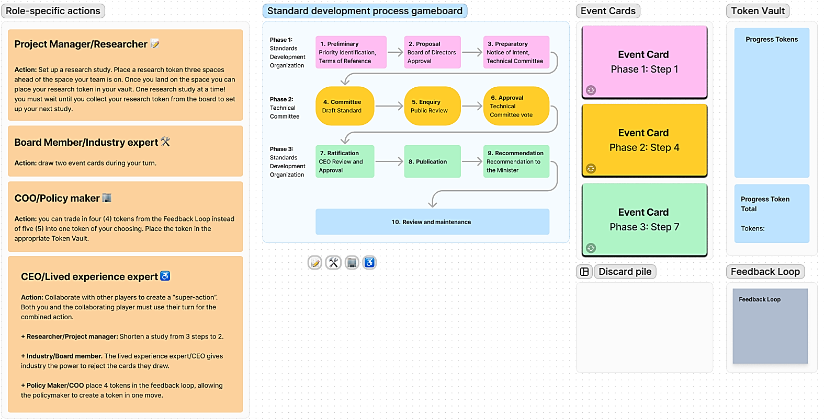

Figure 8: Gameplay components

## À propos du jeu

Le but du jeu de l'élaboration des normes est de créer une norme. Même si c'est ce que votre équipe essaie d'accomplir, ne vous précipitez pas vers la fin. Concentrez-vous sur le processus du jeu. Restez présent et curieux et remettez le processus en question.

Le jeu de l'élaboration des normes est un jeu de stratégie collaboratif qui se joue en équipe.

Le jeu se déroule en trois phases. Dans les phases 1 et 3, votre équipe représentera l'organisme d'élaboration des normes (OEN), dans la phase 2, votre équipe représentera le comité technique (CT). Les règles du jeu et les capacités des membres de l'équipe sont les mêmes pour les trois phases.

Votre équipe est composée de quatre doubles rôles différents, chacun ayant ses propres « superpouvoirs » pendant le jeu. Au début du jeu, chaque membre de l'équipe choisit son rôle. Les quatre rôles doivent être représentés dans votre équipe ; dans les équipes de plus de quatre personnes, vous pouvez avoir des rôles en double :

* + Gestionnaire de projet (ODD) / Chercheur (CT)
  + Membre du conseil d'administration (ODD) / Expert de l'industrie (CT)
  + Directeur de l'exploitation (ODD) / Décideur politique (CT)
  + PDG (ODD) / Expert en expérience vécue (CT)

Vous aurez réussi à créer un Standard lorsque votre équipe arrivera sur la dernière case du plateau, avec 10 jetons de progrès (ou plus) dans vos coffres.

## À propos du plateau de jeu

Le plateau de jeu est composé de dix (10) cases divisées en trois phases se terminant par une étape finale d'examen et d'entretien. L'équipe joue le plateau de jeu dans l'ordre de un à dix. Une fois la case 10 atteinte, l'équipe compte les jetons dans son coffre et choisit une carte de fin de partie pour terminer le jeu.

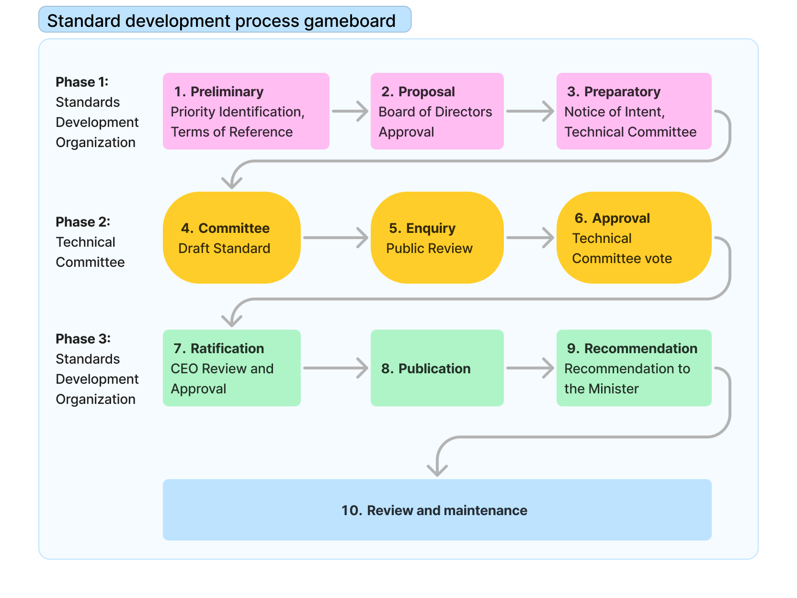

Figure 9: Gameboard

## Quelles sont les trois phases du jeu ?

Les étapes du jeu sont divisées en trois phases. Les phases 1 et 3 sont guidées par l'organisme d'élaboration des normes (OEN). La phase 2 est guidée par le Comité technique (CT). Selon la phase, votre rôle sera celui d'un membre de l'Organisme d'élaboration des normes (OEN) ou d'un membre du Comité technique (CT). Vos « superpouvoirs » resteront les mêmes dans toutes les phases.

## À quoi ressemble le gameplay ?

* + - * Chaque espace du plateau de jeu représente un tour de jeu. Un tour de jeu comprend une action de chaque membre de l'équipe. Un joueur peut effectuer l'une des actions suivantes:
    1. Sélectionnez une carte d'événement.
    2. Effectuer une action spécifique au rôle.
    3. Échangez des  jetons Feedback Loop.
  + Chaque espace du plateau de jeu représente un tour de jeu. Un tour de jeu comprend une action de chaque membre de l'équipe. Un joueur peut effectuer l'une des actions suivantes.

## Comment puis-je collecter des jetons ?

* Pour réussir à créer un standard, vous avez besoin de 10 jetons dans votre coffre-fort lorsque votre équipe atteint la dernière case sur le plateau de jeu. *Si votre équipe a plus de 10 jetons à la fin, félicitez-vous et frappez-vous le poing :-).*

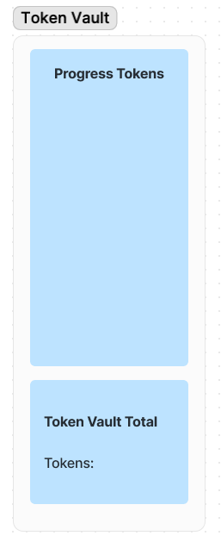

Figure 10: Token Vault

* Vous collectez des jetons par le biais d  'actions de cartes d'événement et d'actions spécifiques au rôle.
* Certaines actions de cartes d'événement vous enlèveront vos jetons. Si cela se produit, élaborez une stratégie avec votre équipe sur la façon d'augmenter le nombre de jetons dans votre coffre-fort.
* Si vous perdez un jeton, placez-le dans la boucle de rétroaction.
* Si vous avez 5 jetons dans la boucle de rétroaction, apprenez de vos erreurs et reprenez un jeton de votre choix, en défaussant le reste.
  + Exception : COO (SDO) / Le décideur (TC) peut échanger 4 jetons plutôt que 5 à leur tour.
* Au cours d'un tour, réfléchissez au meilleur moment pour convertir les jetons de la boucle de rétroaction en jetons pour la chambre forte. Par exemple, vous pouvez attendre la fin du tour pour échanger vos jetons car il y a moins de chances que vous les perdiez au cours d'un tour de jeu..

## Qu'est-ce qu'une carte d'événement ?

Les cartes d'événement peuvent être sélectionnées par n'importe quel joueur à chaque tour. Vous pouvez gagner ou perdre des jetons de progrès lorsque vous sélectionnez une carte événement.

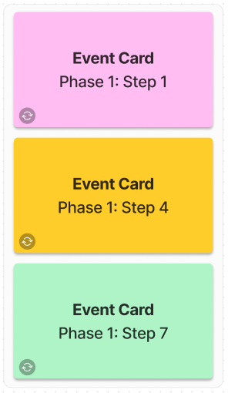

Figure 11: Event Cards

## Qu'est-ce qu'une action spécifique à un role ?

Chaque joueur se voit attribuer un rôle, et chaque rôle peut effectuer certaines actions uniques - votre superpouvoir ! Les rôles et leurs actions sont les suivants :

### Gestionnaire de projet (OEN) / Chercheur (TC) / 📝

Votre recherche peut aider à établir une excellente norme.

**Mesure :** Mettre sur pied une étude de recherche. Placez un jeton de recherche trois cases devant l'espace sur lequel se trouve votre équipe. Une fois que vous atterrissez sur l'espace, vous pouvez placer votre jeton de recherche dans votre coffre-fort. Une étude de recherche à la fois! Vous devez attendre de récupérer votre jeton de recherche auprès du conseil pour mettre en place votre prochaine étude.

### Membre du conseil d'administration (OEN) / Expert de l'industrie (TC) 🛠️

Vous avez une compréhension technique et financière des exigences.

**Action :** piochez deux cartes d'événement pendant votre tour.

### Chef de l'exploitation (OEN) / Décideur (TC) 🏢

Vous avez une compréhension approfondie de la mise en pratique des normes et pouvez répondre à la rétroaction.

**Action :** vous pouvez échanger quatre (4) jetons de la boucle de rétroaction au lieu de cinq (5) contre un jeton de progression. Placez le jeton dans le coffre-fort de jetons.

### PDG (OEN) / Expert en expérience vécue (TC) ♿

Votre expertise vous donne la possibilité de collaborer avec d'autres joueurs.

**Action :** collaborer avec d'autres joueurs pour créer des « super-actions ». Vous et le joueur collaborateur devez utiliser leur tour pour l'action combinée.

Les collaborations et les super-actions sont les suivantes :

* Avec le **gestionnaire de projet (OEN) / le chercheur (TC) :** Raccourcir une étude de 3 à 2 étapes.
* Avec le **membre du conseil d'administration (OEN) / l'industrie (TC) :** L'expert en expérience vécue donne à l'industrie le pouvoir de rejeter les cartes qu'elle tire.
* Avec le **COO (SDO) / Policy Maker (TC) :** placez 4 jetons dans la boucle de rétroaction, ce qui permet au décideur de créer un jeton en un seul mouvement.

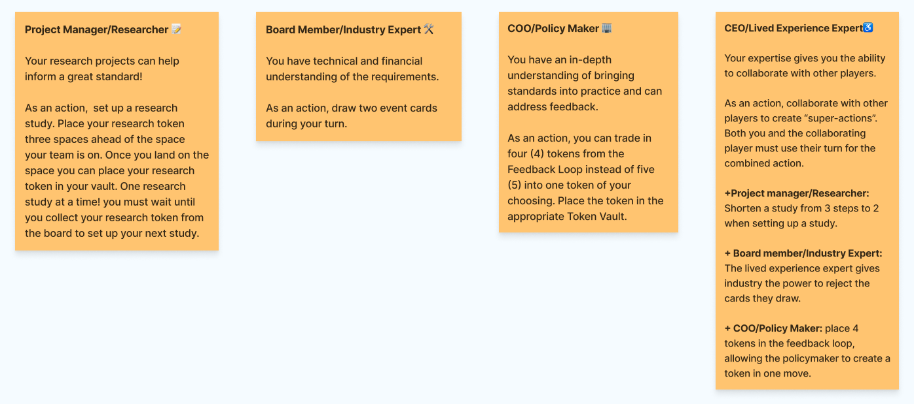

Figure 12: Technical Committee team roles

## Qu'est-ce que la boucle de retroaction ?

La boucle de rétroaction permet à l'équipe de tirer des enseignements de la perte de jetons. Par exemple, une carte d'événement indique que vous perdez un jeton de la chambre forte parce que le document publié par l'équipe du comité technique a fait l'objet d'un commentaire négatif de la part du public. Oui, vous perdez un jeton, mais votre équipe tire des enseignements de cette expérience et le retour d'information peut se traduire par une meilleure norme à long terme.

Le retour d'information est un élément important du processus d'itération de la norme. Une fois que le retour d'information est intégré dans la norme, il n'est plus pertinent. Les jetons sont donc retirés de la boucle de rétroaction à la fin de chaque étape de jeu.

Les jetons sont déplacés vers la boucle de rétroaction de trois façons :

* Vous sélectionnez une carte d'événement qui indique que vous avez perdu un jeton.
* Vous sélectionnez une carte d'événement qui vous demande de répéter une étape ou de revenir à une étape précédente.
* Un expert en expérience vécue place un jeton dans la boucle de rétroaction en tant qu'action, en collaboration avec le chef de l'exploitation (OEN) / le décideur (TC).

Une fois qu'il y a 5 jetons dans la boucle de rétroaction, n'importe quel joueur peut les convertir en un seul jeton comme action pendant son tour.

Deux rôles de joueurs ont des pouvoirs spéciaux en ce qui concerne les jetons de la pile de réactions :

1. Un chef d'exploitation (ODD) / décideur politique (CT) peut échanger 4 jetons de la boucle de rétroaction, au lieu de 5, en un seul jeton de progrès.
2. Un expert en expérience vécue peut placer 4 jetons de retour d'information dans la boucle de retour d'information en tant qu'action collaborative avec le chef d'exploitation (SDO) / décideur politique (TC) pour créer un jeton de progrès.

## Que sont les cartes de fin de partie ?

Une fois que vous avez atteint la fin de la partie (étape 10), comptez vos jetons et choisissez la carte des cartes de fin de partie qui correspond au statut de votre équipe. Cette carte vous donnera plus de détails sur les résultats de votre partie. Deux scénarios de fin de partie sont possibles :

* + Vous avez suffisamment de jetons de progression pour réussir un standard.
  + Vous n'avez pas assez de jetons de progression pour terminer la norme.

Bon jeu !

# Annexe B : Cartes d'événement

## Élaboration de normes Événement de jeu de société et cartes de fin de jeu

### Cartes d'événement

#### Phase 1 : cartes d'événement symbolique

##### Préliminaire

Gain

* Les chercheurs du document de base ont identifié toutes les lacunes dans les normes qui ont déjà été publiées dans ce domaine. Gagnez un jeton.
* Votre document de base s'appuie sur un tout nouveau rapport de l'UE. Gagnez un jeton.
* C'est le vendredi précédant un long week-end et vous venez d'envoyer par courrier électronique le document final du mandat au conseil d'administration. Vous ressentez un grand soulagement. Gagnez un jeton.

Perdre

* Votre idée n'entre pas dans les 7 domaines prioritaires. Vous perdez un jeton.
* Une idée de norme dépend d'une nouvelle norme dont vous savez qu'elle sera publiée par un autre organisme de normalisation ; votre équipe ralentit et attend la publication de la nouvelle norme. Perte d'un jeton.
* Le conseil d'administration n'approuve pas le mandat de la norme et demande des modifications importantes. Des recherches supplémentaires sont nécessaires. Perte d'un jeton.

##### Proposition

Gain

* Bonne nouvelle, le Conseil d'administration a reçu le document de référence ! Gain d'un jeton.
* Tous les membres (à temps partiel) du conseil d'administration travaillent le même jour à la même heure. Ils travaillent de manière synchrone pour examiner le document de mandat et vous donner rapidement une réponse positive. Gagnez un jeton.
* Votre partenariat avec un groupe universitaire révèle de nouvelles recherches pertinentes. Gagnez un jeton.

Perdre

* Le conseil d'administration s'interroge sur votre mandat. Cela ralentit les progrès lorsque vous organisez des réunions. Perdez un jeton.
* Cinq membres du conseil d'administration sont arrivés au terme de leur mandat et doivent être prolongés, renouvelés ou remplacés par de nouveaux membres. Perte d'un jeton.

##### Préparatoire

Gain

* Les lettres d'offre sont envoyées aux candidats qualifiés pour devenir membres du comité technique. Bonne nouvelle ! Tous les candidats acceptent la lettre d'offre. Gagnez un jeton.
* Le président et le vice-président du comité technique ont été sélectionnés ! Félicitations, gagnez un jeton.
* Les membres du comité technique représentent un large éventail de points de vue différents. Gagnez un jeton.

Perdre

* Votre chercheur est très occupé par l'évaluation et l'achèvement du document de base et doit s'absenter. Un nouveau chercheur rejoint l'équipe avec plaisir. Le document de base est retardé. Perdez un jeton.
* On vous signale qu'une autre norme similaire à votre domaine prioritaire est en cours d'élaboration - on vous dit que la publication de l'avis d'intention ferait double emploi. Placez tous les jetons obtenus à cette étape dans la boucle de rétroaction et répétez l'étape préliminaire.
* Oh là là, vous n'avez pas reçu suffisamment de candidatures de comités techniques pour continuer. Vous devez rouvrir le processus de candidature pour trouver d'autres candidats. Perdez un jeton.
* Oh non ! Tous les candidats qualifiés pour le comité technique sont originaires de la même région géographique. Vous ne pouvez pas les sélectionner car ils ne répondent pas aux exigences de diversité géographique. Un nouveau processus de candidature doit être lancé. Perdre un jeton de progrès.

Neutre

* Des lettres d'offre sont envoyées aux candidats qualifiés membres du comité technique. Un candidat doit décliner l'offre en raison d'autres engagements. Le chef de projet doit contacter un autre candidat. Vous ne gagnez ni ne perdez de jeton.
* Vous avez reçu un grand nombre de candidatures pour le comité technique, et beaucoup sont très qualifiées. Comment allez-vous décider qui fera partie de votre comité technique ? Vous ne gagnez ni ne perdez de jeton (mais vous risquez de perdre un peu de sommeil).

#### Phase 2 : cartes d'événement symbolique

##### Comité

Gain

* Une organisation complète un document de base et vous le remettez au nouveau comité technique. Gain d'un jeton.
* Votre comité technique est diversifié et représente un large éventail de points de vue. Votre projet reçoit un retour d'information positif de la part du public. Gagnez un jeton.
* Un rapport d'impact a été publié et donne un aperçu de la norme en cours d'élaboration. Gagnez un jeton.
* Une coalition d'organisations de personnes handicapées soumet une série de recommandations pour le projet de norme. Gagnez un jeton.

Perdre

* Le nombre minimum de membres du comité ne peut se rendre à une réunion prévue et celle-ci est annulée. Perte d'un jeton.
* Le comité décide que le document n'est pas prêt à passer à l'étape suivante. Perte d'un jeton.
* Une partie prenante du secteur insiste sur le fait que certaines parties du document ne sont pas économiquement viables. Perte d'un jeton.

##### Demande de renseignements

Gain

* Le comité tient une réunion hybride inclusive de deux jours et prend de l'élan pour faire avancer la norme. Gain d'un jeton.
* Vous avez reçu un commentaire positif du public sur votre document. Gagnez un jeton pour le soutien du public.

Perdre

* Vous avez mis trop de temps à répondre aux commentaires et votre comité technique a oublié le contexte. Vous perdez tous les jetons de votre boucle de rétroaction.
* Vous n'obtenez pas d'engagement public substantiel sur le projet de norme. Vous avez des doutes quant à l'opportunité d'aller de l'avant. Perdez un jeton.
* Le comité technique ne peut pas accéder aux documents de l'OEN. Perte d'un jeton.

Divers

* L'équipe juridique vous demande de rédiger deux documents publiables pour examen public : l'un en langage standard et l'autre en langage clair. Cela ralentit le processus de publication mais permet de communiquer les documents plus clairement. Vous ne gagnez ni ne perdez de jetons, mais c'est bien !

##### Approbation

Gain

* Le comité technique vote pour approuver le projet de norme. Gain d'un jeton.
* Une autre juridiction (USA) est influencée par votre projet et souhaite l'incorporer dans son travail. Gain d'un jeton.
* Votre norme reçoit des commentaires positifs de la part du public parce que votre comité technique est diversifié et qu'un large éventail de points de vue est représenté. Gagnez un jeton pour le soutien du public.
* Le projet de norme est partagé dans différents formats, y compris différentes modalités et langues. Gagnez un jeton.

Perdre

* Vous avez manqué quelque chose ! Votre comité technique n'est pas représenté par un groupe concerné. Perdre un jeton.
* Les membres du comité sont en désaccord permanent et ne parviennent pas à trouver une solution qui réponde aux besoins de tous. Perdez un jeton.

Divers.

* Des problèmes de sécurité urgents ont été identifiés. La période d'examen public est ramenée de 90 à 45 jours. Vous acceptez que votre norme soit mise en œuvre dans les délais, mais que la participation du public soit moindre. Vous ne gagnez ni ne perdez un jeton.
* La période d'examen public passe de 90 à 120 jours. Vous acceptez de prendre plus de temps mais d'obtenir plus d'informations en retour de la part du public. Vous ne gagnez ni ne perdez un jeton

#### Phase 3 : cartes d'événement symbolique

##### Ratification

Gain

* Le PDG est tellement fier de ce que le comité a mis au point qu'il écrit un article de blog sur la nouvelle norme à venir. Gain d'un jeton.
* Le PDG est enthousiasmé par la nouvelle norme. Il donne un jour de congé à tous ceux qui ont travaillé sur la norme. Gagnez un jeton.
* Le PDG intègre immédiatement certains aspects de la norme dans son propre flux de travail, ce qui améliore l'inclusion dans l'ODD. Gagner un jeton.

Perdre

* Le chef de la direction se casse la cheville en patinant sur le canal Rideau et doit subir une intervention chirurgicale. Il ne peut pas réviser la norme, vous devez donc attendre. Vous perdez un jeton.
* Il y a encore du travail à faire et vous n'êtes pas tout à fait prêt à passer à l'étape suivante. Placez tous les jetons gagnés à cette étape dans la boucle de rétroaction et recommencez le tour.
* Le conseil d'administration a des questions sur la norme transmise par le PDG. Perdez un jeton.

##### Publication

Gain

* Votre norme sera examinée afin de déterminer si elle peut être publiée. Votre équipe a inclus toutes les preuves pertinentes d'une manière compréhensible pour soutenir la publication d'une norme nationale du Canada. Gain d'un jeton.
* l'équipe juridique examine votre norme et fournit des commentaires. Les modifications apportées par l'équipe juridique améliorent la norme et sont réalisables par l'équipe dans les délais impartis. Le projet reste sur la bonne voie. Gagnez un jeton.

Perdre

* Oups ! La norme contient des documents protégés par des droits d'auteur. Le problème est identifié trop tard dans le processus pour pouvoir poursuivre. La norme est retardée en raison de l'accord de licence. Perte d'un jeton.
* Le serveur de l'OEN tombe en panne et les versions des documents sont perdues. Perte d'un jeton.
* L'équipe juridique examine votre norme et émet des commentaires. Même si les changements améliorent la norme, ils prennent du temps et retardent le projet. Perdez un jeton.

##### Recommander

Gain

* Votre étendard se dirige vers le ministre avec une étoile dorée de recommandation. Gain d'un jeton.
* Le ministre envoie un courriel demandant la norme - il est déjà impatient de commencer le processus de transformation en règlement. Gagnez deux jetons.

Perdre

* D'une manière ou d'une autre, un certain nombre de commentaires soumis dans le cadre de l'examen public ont été retrouvés. Ils n'ont pas été éliminés à l'étape 5 : Enquête. Perdre tous les jetons et retourner à l'étape 5.
* L'équipe a identifié des problèmes d'accessibilité importants pour certaines exigences. Perdez la moitié des jetons de votre coffre-fort et retournez à l'étape 4.

Divers.

* Vous devez abandonner la norme. Déplacez tous les jetons dans la boucle de rétroaction et retournez à l'étape 1.
* Répéter les étapes
* Il reste du travail à faire et vous n'êtes pas tout à fait prêt à passer à l'étape suivante. Placez tous les jetons gagnés à cette étape dans la boucle de rétroaction et recommencez le tour.

### Cartes de fin de partie

#### Pas assez de jetons

* Bien qu'il y ait eu consensus au sein du comité technique, les consultations publiques ont révélé qu'il était nécessaire de poursuivre la sensibilisation et la consultation du public avant de poursuivre le processus.
* Le projet de norme sur lequel votre comité technique délibérait a été retiré parce qu'une norme concurrente a bénéficié d'un soutien plus large et a été approuvée.
* La consultation publique a révélé des impacts potentiels imprévus. Il faut plus de temps pour mener des recherches en vue de réviser le projet de norme.
* Une norme similaire a été approuvée dans une autre juridiction et a fait l'objet d'un examen minutieux de la part du public et de l'industrie. Le comité technique a décidé de suivre et d'étudier les nouvelles critiques.
* Le comité de normalisation a reconnu l'importance du projet de norme et son chevauchement avec une autre norme en cours d'élaboration. Il a décidé de retirer le projet sur lequel votre équipe travaillait et de fusionner ses efforts avec ceux de l'autre norme.

#### Cartes standard approuvées

* La norme a été approuvée et le gouvernement fédéral a commencé à rédiger un nouveau règlement basé sur la norme.
* La norme a été approuvée et diverses agences fédérales ont commencé à l'intégrer dans leurs politiques départementales.
* La norme a été approuvée et plusieurs organisations industrielles ont commencé à s'y conformer sans qu'aucune réglementation ne les y contraigne.

# Annexe C : Conception conjointe avec les révisions du prototype de jeu de NAC

À la suite d'une première conception conjointe avec NAC, les changements suivants ont été apportés :

1. **Diviser le jeu en 3 phases.** Dans la première itération du jeu, l'ensemble du jeu était joué du point de vue du comité technique. L'équipe du NAC a suggéré de diviser le jeu en trois phases, dont deux sont dirigées par l'OEN et une par le comité technique :

* Phase 1 menée par l'OEN : étapes 1 (préliminaire) à 3 (préparatoire)
* Phase 2 menée par le comité technique : étapes 4 (Comité) à 6 (Approbation)
* Phase 3 menée par l'OEN : étapes 7 (Ratification) à 9 (Recommandation)
* Étape 10 : Jeu final

1. **Ajout de rôles de joueurs SDO.** Les équipes de l'ASC et du CRDI ont décidé que pendant les étapes 1 à 3, et 7 à 9, l'équipe de joueurs jouerait le rôle de l'OEN, et que pendant les étapes 4 à 6, elle jouerait le rôle du comité technique. Les « superpouvoirs » des rôles de l'OEN et du comité technique sont restés les mêmes tout au long du jeu pour des raisons de simplicité. Cela nous a permis de communiquer le processus et la participation de l'ODD/du comité technique de manière plus précise, sans que les joueurs ne soient submergés par la nécessité de changer leurs capacités/stratégies.

* Expert en expérience vécue (Comité technique) = PDG (ODD)
* Industrie (comité technique) = membre du conseil d'administration (ODD)
* Chercheur (comité technique) = chef de projet (ODD)
* Décideur politique (comité technique) = directeur des opérations (ODD)

1. **Modification du superpouvoir de l'expert en expériences vécues/chef d'entreprise.** Le superpouvoir initial du rôle d'expert en expérience vécue (la possibilité d'ajouter un jeton dans la boucle de rétroaction) n'était pas assez puissant. Dans la deuxième itération du jeu, nous avons ajouté la possibilité de combiner les trois autres rôles de l'équipe pour créer des « super-actions ». Cela a permis d'encourager la collaboration et la discussion entre les joueurs.
2. **Création d'événements uniques pour chacune des 10 étapes du jeu.** Au départ, les cartes d'événements étaient générales, de sorte qu'elles pouvaient être mélangées et appliquées à n'importe quelle étape du jeu. Cependant, l'équipe de l'ASC a mis l'accent sur le caractère unique de chaque étape dans l'élaboration des normes. C'est pourquoi des cartes d'événements uniques ont été créées pour chacune des dix étapes du processus d'élaboration des normes. Cela permet de représenter de manière plus précise et plus significative ce qui pourrait se produire à chaque étape.
3. **Modification du fonctionnement des jetons de rétroaction.** Au cours du jeu, nous avons réalisé que les jetons de boucle de rétroaction étaient plus sûrs que les jetons de progression, ce qui incitait les joueurs à les « accumuler ». Pour encourager un jeu plus actif, nous avons créé de nouvelles cartes d'événement qui entraînent la perte de jetons de boucle de rétroaction. Une règle supplémentaire a été introduite, entraînant la perte d'un jeton de retour d'information à la fin de chaque tour, encourageant ainsi les joueurs à utiliser les jetons de boucle de retour d'information en temps voulu, de manière analogue à la prise en compte du retour d'information en temps voulu dans le processus d'élaboration des normes.
4. **Amélioration de la présentation du jeu.** Pour améliorer l'accessibilité, nous avons augmenté la taille du texte des cartes d'événements et réduit l'espace occupé par le coffre à jetons.